April 21, 2022
Dear Innovation Families,

We hope you all had a wonderful, relaxing spring break. There was so much energy and excitement as students returned and our hope is to carry this positive energy over into the next two months. This positivity and excitement will be especially important as we tackle state testing for the first time in three years. I will be discussing details of state testing, including ways you can support your students, during our next Coffee with Admin on Monday, 4/25.
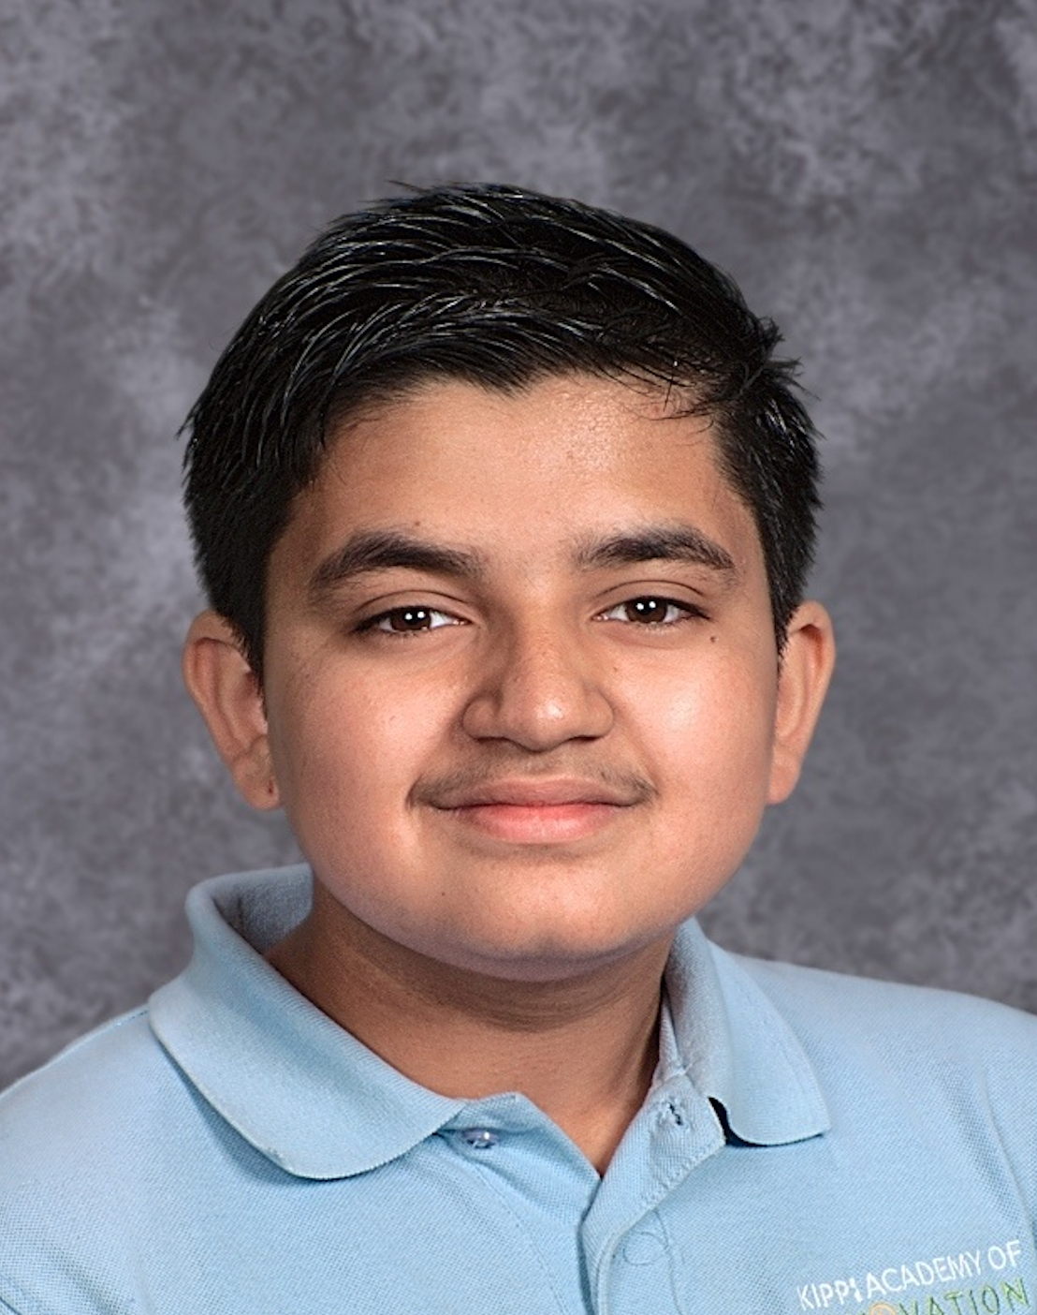
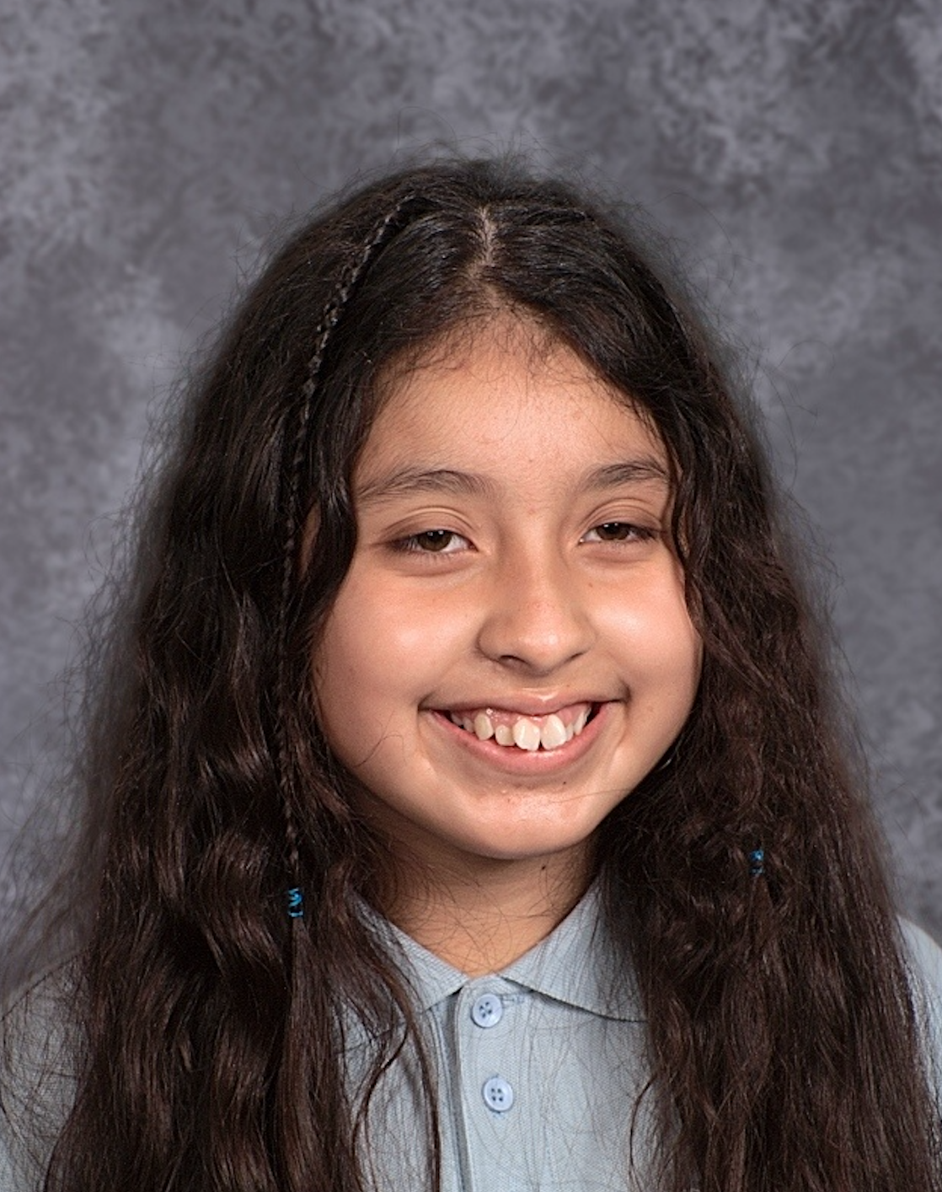
We wanted to end this note by taking the time to congratulate two of our Innovators in 7th grade, Harnoor Multani and Montserrad Ochoa. They were both nominated and recently selected to be part of this prestigious program called The KIPP STEP! This is a unique opportunity for selected seventh graders from local middle schools in Massachusetts and KIPP middle schools nationwide in which students will experience the academic rigor and lifestyle of a top boarding school called Deerfield. If you would like to learn more about the program please visit the website: https://deerfield.edu/summer-programs/kipp-step.
In partnership,
The Innovation Admin Team

UPCOMING EVENTS
- Coffee with the Administration Team Meeting: Monday, April 25 @ 4:30p
- 12:00p Dismissal: Friday, April 29
- 3:15p Dismissal Tuesday - Friday: starting in May

REMINDERS:
Advisory Lessons: For the month of April we will be celebrating and honoring the LGBTQ community. During the next month, our school community will be learning and engaging in lessons centered around this identity group. If you have any questions, comments, or concerns, please do not hesitate to reach out.

3:15p Dismissal in May: For the month of May and early June, specifically from May 3 to June 3, we will be dismissing early to account for the state-mandated long testing hours and ensure our teams have sufficient preparation time for the following test day. From May 3 to June 3, Innovators will be dismissed at 3:15p Tuesday - Friday. Students will continue being dismissed at 1:00p on Mondays and the after school program will run everyday until 6:00p. Please review the attached document to review our updated calendar for the remainder of the school year. If you have questions about the upcoming testing schedule, please reach out to your student’s teacher.

COVID Vaccine Raffle: We know vaccines are the #1 most effective tool against Covid-19 and currently we have 49.9% of our eligible students fully vaccinated! As a way to say ‘thank you’ to families who have already submitted their students’ vaccination card and as a way to encourage other families to do the same, we will be raffling off 2 tickets to Knott’s Berry Farm! Any student who submits their COVID vaccination card (with the 2 dosages) by Monday, May 16 will be entered into a raffle to win 2 tickets to Knott’s Berry Farm. If you have any questions, please contact Ms. Rodriguez.

School Accountability Report Card for 2020-21 School Year: Our School Accountability Report Card (SARC) for School Year 20-21 is now available online at our website compliance page: https://www.kippsocal.org/innovation/compliance or at our main office. We are required to notify you of this update by the CDE (CA Department of Education).

21 de abril del 2022
Estimadas Familias de Innovación,

Esperamos que tuvieron un buen descanso de primavera. Había tanta emoción y felicidad cuando regresaron los alumnos y esperamos que esta energía positiva siga durante los próximos dos meses. Esta positividad y energía será especialmente importante cuando empezemos los exámenes estatales, los cuales no hemos hecho en tres años. Estaremos hablando acerca de los exámenes durante la próxima junta de Café con El Equipo de Administración el lunes, 24 de abril.
Queremos felicitar a dos de nuestros Innovadores en 7to grado, Harnoor Multani y Montserrad Ochoa. Los dos fueron nominados y recientemente fueron seleccionados para participar en el prestigioso programa de The KIPP STEP! Esta oportunidad única es para alumnos seleccionados en 7to grado de diferentes escuelas KIPP y escuelas en el estado de Massachusetts. En este programa, los alumnos tendrán la experiencia de aprender en y vivir en una prestigiosa escuela llamada Deerfield. Favor de visitar https://deerfield.edu/summer-programs/kipp-step si desean aprender mas.

Gracias,
El Equipo de Administración de Innovation

PROXIMOS EVENTOS
- Cafe con el Equipo de Administración: Lunes, 25 de abril @ 4:30p
- Salida de 12:00p: Viernes, 29 de abril
- Salida de 3:15p martes - Viernes: Empezando en mayo

RECORDATORIOS
Lecciones en las Clases de Asesoria (Advisory): En el mes de abril estaremos celebrando y honrando a la comunidad de LGBTQ. Durante el próximo mes nuestra comunidad escolar estará aprendiendo y recibirán lecciones acerca de este grupo de identidad. Si tienen preguntas o dudas, favor de dejarnos saber.

Salida de 3:15p en Mayo: Para el mes de mayo y principios de junio, específicamente del 3 de mayo al 3 de junio, cambiaremos el horario de salida para prepararnos para las semanas de exámenes estatales. Del 3 de mayo al 3 de junio, Innovadores saldrán a las 3:15p de martes - viernes. Los estudiantes saldrán a las 1:00p los lunes y el programa de después de clases correrá hasta las 6:00p todos los días. Favor de revisar el nuevo calendario escolar. Si tienen preguntas acerca de los horarios de los exámenes, favor de comunicarse con los maestros de sus hijos.

Rifa de la Vacuna de COVID: Sabemos que la vacuna es el método #1 más efectivo contra el virus de Covid-19 y actualmente 49.59% de nuestros alumnos elegibles para la vacuna están vacunados! Para darles las gracias a familias que ya han entregado las tarjetas de vacuna de sus hijos y para animar a más familias a hacer lo mismo, estaremos rifando 2 boletos a Knott’s Berry Farm! Cualquier estudiante que entregue su tarjeta de vacuna (con las 2 vacunas enlistadas), antes del lunes, 16 de mayo, será incluido en la rifa para ganar 2 boletos a Knott’s Berry Farm. Si tienen preguntas, favor de comunicarse con Ms. Rodriguez.

School Accountability Report Card para el 2020-21 Año Escolar: Nuestra School Accountability Report Card (SARC) para el año escolar 20-21 ya está disponible en nuestro sitio escolar, dentro de la página de cumplimiento. Para revisarlo puede visitar https://www.kippsocal.org/innovation/compliance o pasar por la oficina principal. Es requerido compartir esta información con ustedes por el CDE (CA Department of Education).

